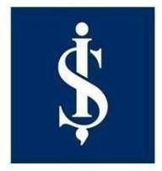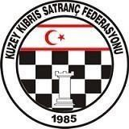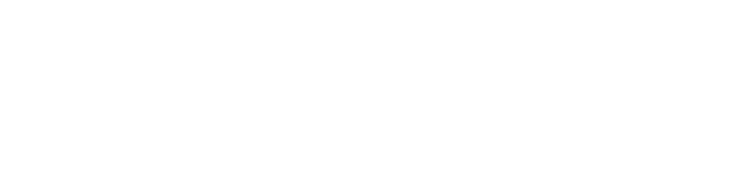

2026
M. KEMAL

DENİZ
GENEL SATRANÇ
ŞAMPİYONASI
YÖNERGESİ

- Turnuvanın Adı: 2026 M.KEMAL DENİZ KKTC GENEL SATRANÇ ŞAMPİYONASI

- Turnuvanın Amacı: KKSF satranç sporcularının gelişimine katkıda bulunmak. Kuzey Kıbrıs’ın 2026 Sezonu KKTC Satranç Şampiyonunu ve KKTC Genel Milli Takım havuzunu belirlemek.

- Başlama ve Bitiş Tarihi: 09-25 Ekim 2026

- Yarışma Yeri: sonradan duyrulacak

- Organizasyon: Kuzey Kıbrıs Satranç Federasyonu

- Sponsor: Deniz Plaza

- Başhakem: sonradan belirlenecek

- Katılım ve Başvurular:

- Katılım Hakkı: Turnuva 12 (on iki) KKTC vatandaşı,vizeli sporcular arasında
yapılacaktır. Bu sporcular aşağıdaki gibi belirlenecektir;

  - 2025 Kuzey Kıbrıs Satranç Şampiyonu
  - 2026 Gençler Şampiyonası şampiyonu
  - 2026 Selin Karakaya Kadınlar Şampiyonu
  - Bölge finallerinin ilk 6 sı.
İlk 4 maddeden gelen oyuncuların sayısı, Ağustos 2026 UKD veya Eylül 2026 ELO listesinde puanı yüksek olan sporcudan başlayarak davet edilecek ve 12 sporcuya tamamlanacaktır.

- Katılım Ücreti: Yok

- Katkı Payı: Katılacak sporculara ulaşım katkısı yapılacaktır. (Hakem yol katkıları baz alınarak.)

- Başvuru Şekli: Katılım hakkı olan sporcular ile iletişime geçilecektir. Katılım hakkı olup da katılmak istemeyen sporcuların yerine UKD listesinden kriterlere uygun sporcular sıra ile davet edilerek katılım sayısı 12 sporcuya tamamlanacaktır.

- Kurallar: KKSF ve FIDE Satranç kuralları geçerlidir.

- Teknik Konular:

- Yarışma Yöntemi: 11 Tur Bireysel Berger Sistemi
- Tempo: Her tur her oyuncu için 90 dakika + hamle başına 30 saniyedir.
- Hükmen Yenik Sayılma Süresi: 30 dakikadır.
- Kullanılan Yazılım ve Başlangıç Sıralaması: Şampiyonada Swiss Manager yazılımı kullanılır ve başlangıç sıralaması, sporcunun güncel, en yüksek kuvvet derecesine (UKD/ELO) göre yapılır.
- Eşlendirme: Başlangıç sırasına göre

- Eşitlik Bozma:

SIRA | EŞİTLİK BOZMA | SM KOD
1 | Aralarındaki maç | 11
2 | Sonneborn Berger (Bakü 2023) | 85
3 | Galibiyet Sayısı (Hükmen Dâhil) | 68
4 | Altın Puan

Not: * Eşitlik bozmalar hesaplanırken Hükmen Kazanılan maçlar oynanıp kazanılmış olarak hesaplanacaktır.

* Birinciliğin birden fazla sporcu tarafından paylaşılması halinde FIDE Eleme Sistemine göre maçlar yapılır. Sporcular eşit sayıda siyah ve beyaz renkle oynatılırlar. Oyunculara 10 dakika + hamle başına 5 saniye verilir. Bu maçların eşit bitmesi halinde “Altın Puan” maçı oynanacaktır.

Kazanılacak Haklar ve Ödüller
- Yarışma sonuçları UKD hesaplamalarına dâhil edilecektir.
- Şampiyonada ilk beş dereceyi elde eden sporcular 2027 Türkiye Kupasına ulaşım masrafları karşılanarak gönderilecek, ilk 3 e giren sporculara 2027 yılında katılacakları ELO’ya dahil yurtdışı turnuvalar için (katılım tamamladıklarını ıspatladıkları taktirde) toplamda 500 euro ödenecektir. Hak devri yapılmayacak ve kazanılan haklar başka yarışmada kullanılmayacaktır.

Ödüller:
    - Kupa + 18.000 TL
    - Kupa + 14.000 TL
    - Kupa + 11.000 TL
    - Madalya + 7.000 TL
    - Madalya + 5.000 TL

  - Ödüller paylaşılamaz. Her sporcu sadece bir ödül alabilir.
  - Yarışmayı tamamlamayan sporcular hiçbir hak ve ödül alamazlar.

- Ceza: Turnuvayı geçerli bir mazareti olmadan tamamlamayan sporcu gelecek yıl düzenlenecek KKTC Genel Birinciliğinden men edilecek,
- Program:

TARİH | GÜN | SAAT | TUR
05.10.2026 | Pazartesi | 17:00 | Kura Çekimi
09.10.2026 | Cuma | 17:00-17:45 | Kayıt Kontrol
09.10.2026 | Cuma | 17:45-18:00 | Teknik Toplantı
09.10.2026 | Cuma | 18:00 | 1.Tur
10.10.2026 | Cumartesi | 15:30 | 2.Tur
11.10.2026 | Pazar | 10:00 | 3.Tur
11.10.2026 | Pazar | 15:30 | 4.Tur
16.10.2026 | Cuma | 17:00 | 5.Tur
17.10.2026 | Cumartesi | 15:30 | 6.Tur
18.10.2026 | Pazar | 10:00 | 7.Tur
18.10.2026 | Pazar | 15:30 | 8.Tur
24.10.2026 | Cumartesi | 10:00 | 9.Tur
24.10.2026 | Cumartesi | 15:30 | 10.Tur
25.10.2026 | Pazar | 15:30 | 11. Tur
Daha Sonra Duyurulacaktır. |  |  | Ödül töreni
- Cep Telefonu ve elektronik cihazlar (akıllı ve mekanik saat vb.): Sporcular yarışma salonu ve bölgesine (tuvaletler dâhil) cep telefonu ve elektronik cihazlar ile giremezler. Bu kuralı ihlal eden sporcu mağlup sayılacaktır.

- İtirazlar, itiraza konu olan maçın oynandığı turun bitimini 15 dakikadan fazla aşmayacak bir süre içinde, yazılı olarak başhakeme yapılır.

- İtiraz Kurulu oluşturulmayacak olup, başhakemin kararı kesindir.

- Başhakem tur saatlerinde değişiklik yapmaya yetkilidir.

- Tüm katılımcılar bu yönergeyi okumuş ve kabul etmiş sayılırlar.

KKSF

